HU-04 |  | Nombre historia: Registro cliente | Usuario: xxxxxxxx
Analista TI Responsable: Franklin Asprilla
Narrativa
Como administrador de comercial requiero que mi aplicativo cuente con un sistema de Loguin y este cuente con la opción para que nuevos usuarios se registren.
DOR – Definition of ready
Se debe contar con los mockups para dar inicio

DOD - Definition of Done
Debe permitir actualizar los datos de un usuario y cumplir las restricciones establecidas,

Los campos deben tener los nombres indicados, tal cual como se describe en la HU
Tener en cuenta las tildes
Tener en cuenta los mensajes de alerta
Cumplir con las características de cada campo

Criterios de Aceptación
Escenario 1: | Al ingresar a la plataforma, debemos visualizar el Loguin con la opción  ¿No tienes cuenta? Regístrate
Escenario 2: | Al hacer clic sobre la opción Regístrate, nos debe enviar a un formulario para diligenciar los siguientes campos:  Nombre  Apellidos  Sexo  Correo Electrónico  Departamento  Ciudad  Dirección  Número de teléfono  Deseo recibir información sobre novedades y ofertas:  Declaro haber leído y aceptar las condiciones generales del programa y la normativa sobre protección de datos  Enviar: Botón  Nota: todos los campos son obligatorios, si el usuario intenta realizar clic en el botón Enviar sin llenar todos los datos, le debe saltar un mensaje indicando los campos faltantes
Escenario 3: | Una vez el usuario finaliza el proceso de registro, le llegara un correo electrónico confirmando el registro con la siguiente estructura:  Asunto: Registro BookSoft  Cuerpo del correo:  Bienvenid@ @usuario a nuestra plataforma BookSoft es un placer comunicarte que tu registro fue exitoso, ya puedes realizar tus alquileres, recuerde que su usuario y contraseña corresponde a su número de identificación.
Escenario 4: | Luego de recibido el correo, el cliente puede realizar el inicio de sesión con su usuario
Prototipo
Escenario 2:
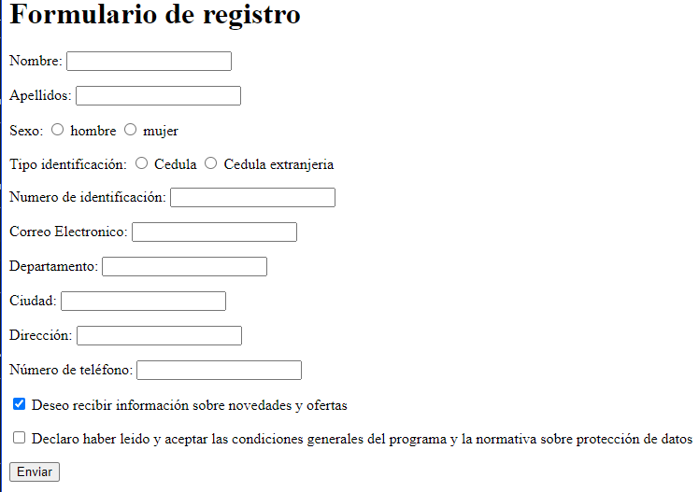

Especificaciones técnicas

